Технологическая карта урока английского языка в 5 классе по ФГОС на тему "Health and Body care"
Procedure of the lesson

Этапы урока  и время | Мет. задачи | Содержание |  |  | Организационные  формы работы | Средства обучения
 |  | Действия /речь учителя | Действия /речь учеников
организационный момент. 1 мин. | Психологический настрой учащихся на учебную деятельность. | Good-morning, boys and girls! How are you today?  I’m fine. I am very glad to see you.  Sit down, please!  Do you like the weather today? Why (not)? What do you usually do in good (bad) weather? I like warm weather, and you?  Who would like to begin?  I think, it’s time to start our lesson.  Today we shall do different exercises and train our monologue speech. | Good-morning to you! Fine, thanks. And you?  We are glad to see you too.  The weather is not bad today, but yesterday it was better. I hate cold weather.  I hope it would get warmer soon. | Переключение на предмет «английский язык». Научиться воспринимать на слух высказывания на английском языке.  Речевое взаимодействие на уровне фраз, с соблюдением норм речевого этикета
II.фонетическая зарядка 1 мин. | •настройка артикуляционного аппарата учащихся  •совершенствование фонетических навыков | But first let’s brush up your phonetics. Repeat after me:  [ a] - back, ache, earache, stomachache, toothache, headache;  [ o ] - jogging, hobby, popular,  [ e ] - health, healthy, patient, temperature, medicine;  [ ju:] - new, news, beautiful, future  [ i] immediately, especially, regularly, deeply. | [ a] - back, ache, earache, stomachache, toothache, headache;  [ o ] - jogging, hobby, popular,  [ e ] - health, healthy, patient, temperature, medicine;  [ ju:] - new, news, beautiful, future  [ i] immediately, especially, regularly, deeply. | Отработка определенных звуков для усвоения правил произношения звуков, слов с верной интонацией.  Фронтальная работа |  | Запись на доске
- Повтор грамматического материала 4 мин. | Cовершенствование грамматических навыков по использованию Present Continuous  конструкции | So we talked about the weather, repeated some words on the topic of our lesson. Now tell me what will be devoted to our lesson as you think.  Yes, Today we shall do different exercises and train our monologue speech about our "Health and Body care".  At first we remember the future in the Past (should/would+V)  The temporal forms of Future in the Past are formed absolutely identical to their analogues from the group Future (will/ shall+Verb), with the only difference that instead of auxiliary verbs will/ shall are used would and should (forms in the past tense).  should/would +Verb  e.g.  I like playing football. I could play the football with you yesterday.  I am going for a picnic.  Could you come?  Do you like hate/ love….? What we should do to keep fit? You should/should’t…I think, we should/should’t…Put the verbs from the board in a category of your choice. walk / sleep/ go for a picnic/ to recover/ to prescribe/ | I think we will talk about a healthy lifestyle. We have repeated the words on this topic.  I like playing football.  I could play the football with you yesterday.  I am going for a picnic.  Could you come?  I like skating. And I should go to skating for weekend at least.  I like swimming. I would go in summer holidays on the sea.  We should walk a lot in the open air.  We should go to sleep early, and early to rise in the morning.  We should take regularly medicine, if the doctor prescribed it. We should eat right Food to keep fit. | Научиться использовать соответствующую временную форму и распознавать ее в аудио - и печатных текстах.  Фронтальная работа |  | Запись на доске
IV.  Построение проекта выхода из затруднения.  8 мин | Организация самостоятельной исследовательской деятельности; выведение алгоритма. | I think you are ready with the stories about "Health and Body care". It was your home task. Let's tell your advices about Healthy lifestyle and say what rules should we follow to be healthy.  We should  - Get up early and go to bed early.  - Wash our hands before eating.  - Go in for sports.  Now we know the names of typical healthy food contains. Let’s remember. | Human health; blood pressure,  doctor's visit; to feel the pulse; visit to the pharmacy; health care;  to listen the patient chest and lungs;  practical advice on keeping fit;  sport as a necessary component of good physical shape.  Healthy food;  Unhealthy food;  Protect your body!  Rest and sleep.  Vegetables, potatoes, fish, grains, fruit, milk, meat. | Побуждающий к гипотезам монолог, подводящий к открытию знания по теме дня.  Научиться обобщать типичные ошибки, указывать эффективный способ их преодоления при осознанном и произвольном построений высказывания в устной форме по теме "Health and Body care".  Парная работа: по желанию ученики проверяют друг у друга домашнее задание, а также пересказывают текст на английском языке. |  | Тетради с домашним заданием
V Аудирование  8 мин. (дотекстовый этап 4мин)  Аудирование и контроль. (4мин) | •введение в проблематику текста  •подготовка учащихся к cовершенствованию навыков аудирования учебного материала  • контроль навыков аудирования  •определение типичных ошибок и пробелов в знаниях и умениях, а также путей их устранения и совершенствования знаний и умений по теме Healthy lifestyle. | - Listen to the text and repeat it after the speaker.  Listen to three texts about Healthy lifestyle. You can see the pictures and name the pictures on the slide. Be attentive, there are 3 texts but 4 slides.  Text № 1. Physical training is an important subject at school. Pupils have got physical training lessons twice a week. Boys and girls play volley-ball and basket-ball at the lessons. There is a sportground near our school and school-children go in for sports in the open air.  Text № 2. We spend our lives sitting – at our desks, in front of the TV, in a meeting or on the phone. How healthy are you? Do you have a healthy diet? Do you exercise regularly? Do you get enough sleep every day? Do you live a healthy lifestyle? Here you can find some simple tips to have the healthy lifestyle. Healthy lifestyle the way of life, physical activities, the healthy food that contains vitamins, fat, proteins and carbohydrates. To keep a diet of salad, fish and fruit. Too many sweets are bad for teeth. Never smoke to keep fit. Take a cool/cold shower to keep fit.  Text № 3.  Last Thursday morning Ronald Bell took part in the football match. The weather that day wasn’t fine at all. It was rather cold and it even started to rain several times.  When Ronald came home he had a terrible headache, a sore throat and he had a bad pain in his legs. He felt so bad that he decided to go to bed without his dinner. Ronald has fallen ill. | Повторяют текст вместе с диктором 2 раза.  Sport at school. Go in for sports. Physical activities.  Healthy food.  To keep a diet of salad and fruit.  Ronald caught a cold. | Освоить во всех видах речевой деятельности (монологической и диалогической речи) новые лексические единицы по теме "Health and Body care".  Прослушивание текста (с охватом общего содержания – the main idea) с сопровождением презентации. |  | Презентация с лексическими единицами по теме и рисунками.  Запись на диске
VI. Этап изучения новых знаний и способов действий  10мин. | Построение нового способа действий и формирование умений его применять как при решении задачи, вызвавшей затруднение, так и при решении задач такого класса (систематизация знаний и умений, связь новых лексических единиц с ранее полученными и сформированными).  Контроль уровня сформированности речевых умений. | Now we’ll work in groups. Ask your friends questions about their Healthy lifestyle and answer their questions about yours. Report about your Healthy living guide. Are you ready? Which group is the first to answer?  Well, Nastya and Anya want to tell us about their Healthy lifestyle.  We have talked much about Healthy living guide. Is it fun to be health? | - Physical activity-our life! Physical activity is very important for the healthy lifestyle. For good health you should do exercises for 30 minutes a day. I like playing handball. After school I go sometimes swimming or ride my bicycle.  - To observe a healthy lifestyle it would be necessary: tempering, to go in for sports, healthy food, to observe hygiene.  - Being healthy can also be fun! It’s important to educate yourself so you know how to live a healthy life.  - To be healthy means to eat different fruit and vegetables. - To be well means to be spiritually, mentally, physically healthy. | Научиться строить понятные для партнёра высказывания, получать необходимые сведения от партнёра с помощью вопросов.  Научиться вести диалог-расспрос, уметь задавать вопрос о любимом увлечении и отвечать на вопрос собеседника, оперировать изученной лексикой.  Диалог, групповая или парная работа: Учащиеся работают в парах, проговаривая друг другу слова и выражения на английском языке. |  | Карточки с опорными словами у каждого ученика на столе.
VII Физкультминутка 1мин. | Дать возможность отдохнуть, переключиться на другой вид деятельности | Let’s have a rest.  Who is a sport teacher today? | Песня “Move Left! …”  Are you ready?  Let's go!  Left, left, left  Right, right, right  Forward, forward, forward  Back, back, back  Spin left, stop!  Spin right, stop!  Left hand up  Right hand up  Yay!!  Here we go!  Move left, move left  Move right, move right  Move forward, move forward  Move back, move back  Spin left, stop!  Spin right, stop!  Left hand up  Right hand up! | Снятие напряжения и усталости. Правильное произношение трудных слов в произношении.  Выполнение ритмичных упражнений
VIII. Закрепление материала 8 мин. | Закрепление материала, изученного на данном уроке и ранее пройденного, связанного с новым.  Активизировать лексические навыки говорения, сформированные на предыдущих уроках на базе материала о любимых занятиях. | Complete my sentences:  - In general, a healthy person doesn’t… (smoke).  - In general, a healthy person is… (at a healthy weight).  - A healthy person eats healthy food and go… (in Sport).  - Sport is very important in our life. The most healthy kinds of sports are… (swimming, running and cycling).  - Healthy food is also a very important factor. The daily menu should include… (meat, fruit and vegetables, milk product) , which are rich in vitamins and proteins.  Write 2 sentences about your Healthy lifestyle. Then write 2 about the things you hate doing. Report to the class. | 1. In general, a healthy person doesn't (smoke).  2. In general, a healthy person is (at a healthy weight).  3.A healthy person eats healthy food and go in Sport.  4. Sport is very important in our life. The most healthy kinds of sports are swimming, running and cycling.  5.Healthy food is also a very important factor. The daily menu should include meat, fruit and vegetables, milk product , which are rich in vitamins and proteins.  Examples:  I like traveling in summer.  I hate swimming because I am afraid of the water.  I hate drinking black coffee. | Научиться строить осознано и произвольно высказывания в устной форме по теме урока.  Фронтальная работа |  | Запись на доске
IX Домашнее задание 1мин. | Объяснение домашнего задания | You must at home to write an essay about Healthy lifestyle which is popular in your family. |  | Научиться самостоятельно подготовить рассказ по теме "Health and Body care". |  | Учебник. Запись на доске
X. Рефлексия. 2 мин. |  | We have learned a lot of wonderful things about our classmates. Let’s return to the title of our lesson: "Health and Body care".  What Healthy lifestyle were described?( перечислить)  Let’s remember all advices which were described. | go in Sport (swimming, running and cycling); to eat healthy food; to be at a healthy weight; tempering; to go in for sports, to observe hygiene, physical activities, | Научиться подводить итоги урока и заполнять лист самооценки (самостоятельное построение предложений).  Использовать временную форму (Future in the Past).  Работа по цепочке (Каждый ученик называет одно из своих правил здорового образа жизни)
XI. Заключительный этап. 1 мин. | Выставление оценок | As for me I am glad to see that you have done a good job. You have prepared good reports and good dialogues. You were active at the lesson. I am going to give you good marks.  Stand up!  - The lesson is over.  - Good buy. See you at the next lesson. | Good buy. See you at the next lesson.

Приложения

Материалы к презентации
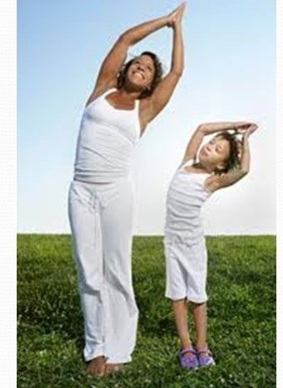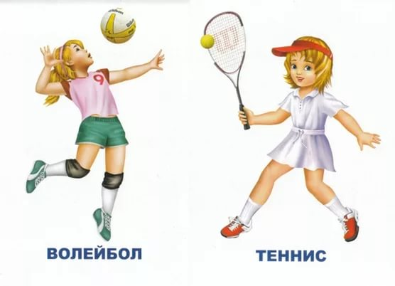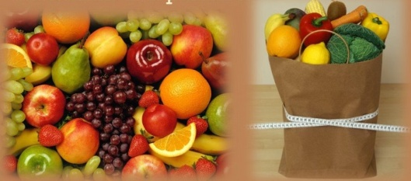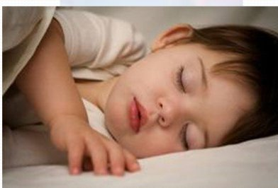

Тексты для аудирования
Text № 1. Physical training is an important subject at school. Pupils have got physical training lessons twice a week. Boys and girls play volley-ball and basket-ball at the lessons. There is a sportground near our school and school-children go in for sports in the open air.

Text № 2.
We spend our lives sitting – at our desks, in front of the TV, in a meeting or on the phone. How healthy are you? Do you have a healthy diet? Do you exercise regularly? Do you get enough sleep every day? Do you live a healthy lifestyle? Here you can find some simple tips to have the healthy lifestyle. Healthy lifestyle is the way of life, physical activities, the healthy food that contains vitamins, fat, proteins and carbohydrates. To keep a diet of salad, fish and fruit. Too many sweets are bad for teeth. Never smoke to keep fit. Take a cool/cold shower to keep fit.

Text № 3.
Last Thursday morning Ronald Bell took part in the football match. The game was really exciting and Ronald’s team won. The weather that day wasn’t fine at all. It was rather cold and it even started to rain several times.
When Ronald came home he had a terrible headache, a sore throat and he had a bad pain in his legs. He felt so bad that he decided to go to bed without his dinner. Ronald has fallen ill.
Doctor Green examined the boy’s throat and tongue. Ronald had stomachache, his temperature was rather high. His throat was red and it was difficult for him to swallow and to breathe. Doctor Green said it was neither flu nor tonsillitis and he must get the medicine, should stay in bed for 3 days at least. Drink warm milk with honey or mineral water.
Карточки с опорными словами для каждого ученика
physical activities: I like swimming in the sea. I like playing tennis. I like dancing hip – рop.

The healthy food that contains fat, proteins and carbohydrates. Vegetables, potatoes, fish, grains, fruit, milk, meat.

To drink fruit juice. It is always good for health.

To eat less fatty food, more vegetables and fibres.

Play games, take a walk...it will be more active than sitting before TV.

You should eat more fruit and vegetables.

Fruits and vegetables are high in fiber, which gives us satiety and helps digestion .

The truth is, movement is life and the more you do, the healthier you'll be.

Have vegetables and fruit more often than juice.
Children need to eat the recommended number of Food Guide Servings by age and gender each day.

Tobacco is most preventable cause of death in US.

The key to living a healthy lifestyle is to balance your food and exercise.
Sleeping sufficiently is an important component of a healthy lifestyle.

